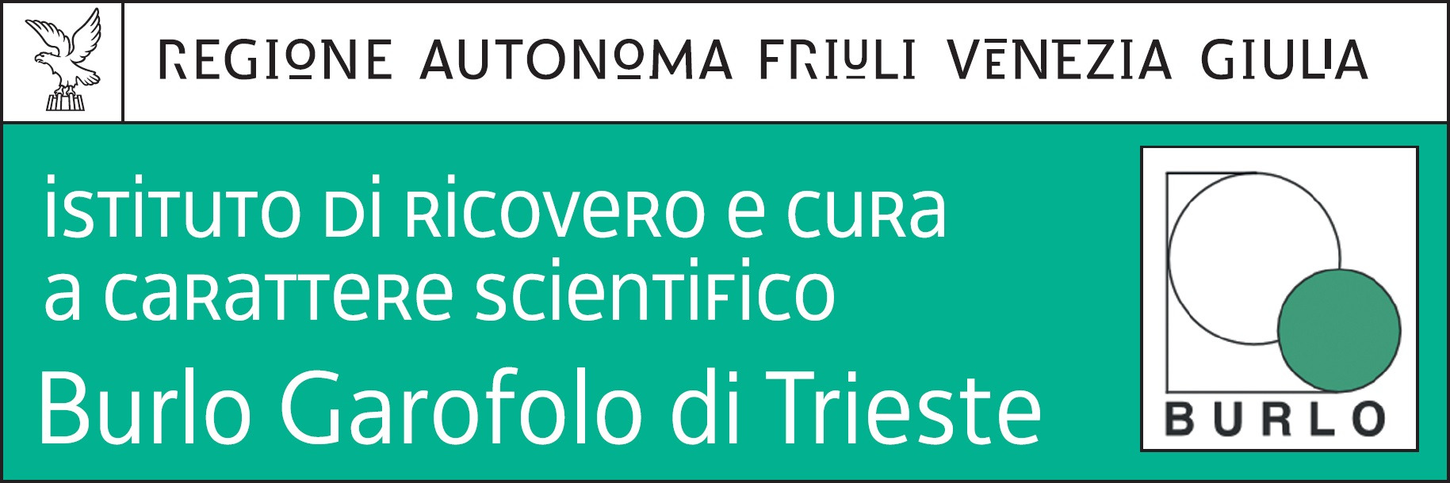
Prot.n. 6782 Trieste, 22 agosto 2017

Selezione pubblica, per titoli e colloquio, ai fini dell’affidamento di un incarico di collaborazione, a norma del combinato disposto di cui all’art. 7 del d.lgs. 30 marzo 2001 n. 165 e all’art. 22, comma 8 del d.lgs. 75/2017, nell’ambito del progetto di ricerca “Creazione e prime utilizzazioni di data-base comuni per i disturbi più rilevanti in età pediatrica” (Rete IDEA)”
per l’assegnazione di 1 incarico di collaborazione a
candidati in possesso della laurea specialistica o magistrale vecchio ordinamento in psicologia o titolo equipollente

Si comunica che il previsto colloquio avrà luogo il giorno 30 giugno 2017 alle ore 8,30 presso la sala riunioni della Direzione amministrativa dell’IRCCS materno infantile “Burlo Garofolo” di Trieste, in via dell’Istria n. 65/1.

Ufficio Acquisizione e Carriera del Personale
(dott.ssa Annamaria Giorgi)

